**Отчет**

Исследуется умножение нижнетреугольной матрицы на обычную, матрицы размещены в памяти блоками построчно, умножение блоков распараллеливается библиотекой OpenMP.

Замеры времени проводились на компьютере:

*ОС Astra Linux (Smolensk) 1.6 64 bit*

*ЦП Intel Core i7-8700K @ 3.70 Ghz, 6 ядер, 12 потоков*

*L1 кэш 384 Кб , L2 кэш 1.5 Мб, L3 кэш 12 Мб*

*ОЗУ 15.6 Gb (2x8 Gb) DDR4 2400 Mhz*

N = 1440. По вертикали – время в секундах, по горизонтали – длина блока. Время работы тривиального алгоритма умножения матриц – 3.95 с.

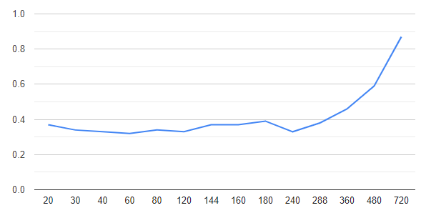

N = 2000. Время работы тривиального алгоритма умножения матриц – 25 с.

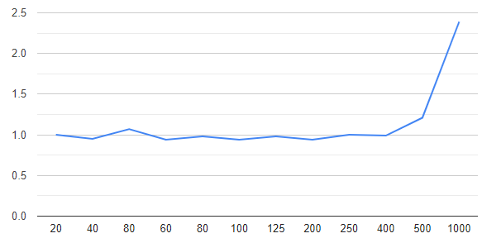

N = 2880. Время работы тривиального алгоритма умножения матриц – 82 с.

Лучшее время – 2.67 с. при размере блока 60.

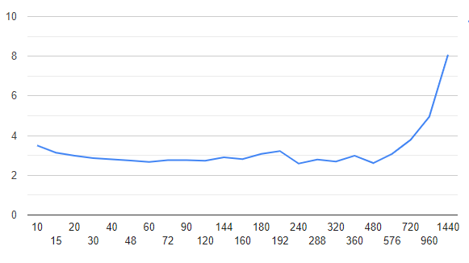

N = 3920. Время работы тривиального алгоритма умножения матриц – 225 с.

Лучшее время – 6.73 с. при размере блока 70.

